Tilläggsbild – Förstoringsbild/Magnification

Syfte
Metodbeskrivning för undersökning på Mammografiavdelningen, NU-sjukvården.

Förändringar sedan föregående version
Inga förändringar.

Inför undersökningen
Indikation | Tas vanligtvis vid blodig sekretion från bröstvårtan.
Undersökningskod | 66000 Mammografi klinisk  66059 Mammografiutredning selekterad
Strålskydd | Se kapitel 4.2 och 5.6 i  Strålskydd vid undersökningar och behandlingar med röntgenstrålning
Arbetsplats | Siemens Mammomat Revelation
Kompressionsplatta | Magnification  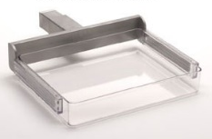
Förberedelser i PACS och SYNGO | - Kontrollera patient-ID och att rätt undersökningskort är valt i PACS.  - Starta och signera undersökningen i PACS.  - Skriv ansvarig läkares signatur i PACS.  - Markera samma patient i SYNGO.  - Starta undersökningen.  - Välj Tilläggsbild enligt ordination (t ex L-mCC)

Undersökning
Bildtagning |  | - Förstoringsbild/Magnification – aktuellt bröst
RMCC  (right magnification CC-projektion)  Höger bröst | - Utförs oftast i CC-projektion – se projektioner Mammografi - Kvinnor  - Sätt på förstoringsbord.  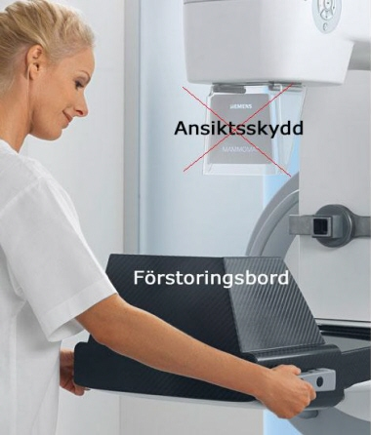  - T bort ansiktsskydd.  - Sätt på kompressionsplatta.  - Komprimera patientens bröst.  - Exponera – patienten ska hålla andan under exponeringen. |  | 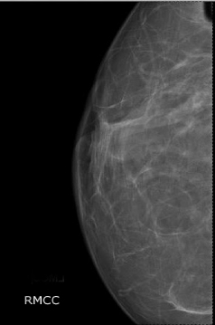
LMCC  (left magnification CC-projektion)  Vänster bröst | Utförs som ovan. |  | 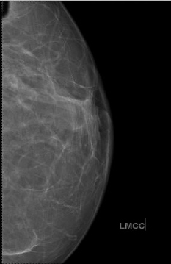

Efter undersökningen
Vid avslutad undersökning | - Stäng undersökningen i SYNGO.  - Öppna matrisfönstret i PACS.  - Presentera bilderna enligt visningsprotokoll.  - Stoppa undersökningen i PACS.

